**Задача:**

Исследовать видимую траекторию движения Урана.

**Этапы проведения вычислительного эксперимента.**

1. Построение математической модели (с учетом принятых допущений и упрощений).
2. Исследование движения Урана относительно Сатурна. Используется модель, как изображена на рисунке 1. На рисунке точка С– Солнце, точка Ст – планета Сатурн, точка У – Уран. Все перечисленные небесные тела рассматриваем в решаемой задаче как материальные точки (данное допущение возможно, т.к. их размеры много меньше, чем расстояния между этими телами).
3. Вводим две системы координат:

1. XCY (с центром в точке С).

2. X’СтY’ (с центром в точке Ст).

Система XCY неподвижная, а система X’СтY’ – подвижная.

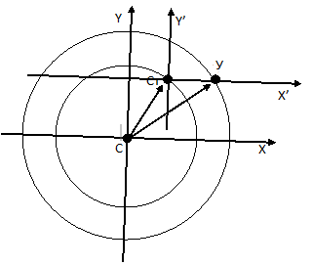

Рис. 1

Траектория движения тела – это линия, по которой движется тело (определение из учебника «Физика – 9 класс»). Для построения траектории

движения тела необходимо уметь вычислять положение тела в любой момент времени. Следовательно, наше задача – это написать уравнение движения планеты Уран относительно Сатурна.

Из рисунка 1 видно, что (правило треугольников для сложения векторов)

СтУ = СУ – ССт,

где ССт – расстояние от Солнца до Сатурна,

СУ – расстояние от Солнца до Урана.

Для построения траектории движения Урана относительно Сатурна необходимо найти координаты вектора СтУ.

x = xу – xСт

y = yу - yСт

Солнце, Уран и Сатурн рассматриваем как материальные точки. Движение материальной точки по окружности описывается следующим уравнением (известно из курса физики 9 класса):

x = r cos (wt + α).

Для нашей задачи уравнения движения Урана в системе координат XCY имеют вид:

Xу = r1 cos (w1t + α)

Yу= r1 sin (w1t + α)

уравнения движения Сатурна в системе координат X’СтY’ имеют вид:

Xcт = r2 cos (w2t + α)

Ycт= r2 sin (w2t + α)

Окончательно уравнения движения Урана относительно Сатурна имеют вид:

x = r1 cos (w1t + α) - r2 cos (w2t + α)

y = r1 sin (w1t + α) - r2 sin (w2t + α).

Где w =2α/T (T – период обращения планеты вокруг Солнца).

Полученные уравнения и представляют собой математическую модель, которую можно использовать для проведения вычислительного эксперимента.

Реализация с помощью электронных таблиц состоит в вычислении координат планеты по выведенным формулам с определенным ежедневным шагом, а также построении по полученным данным диаграммы.